DYCF Especificación Funcional (High Level Technical Design)



**Contenido**

1. Historial de revisiones
2. Especificación Funcional (HLTD)

|  |  |  |  |
| --- | --- | --- | --- |
| Historial de revisiones | | | |
| **Fecha** | **Versión** | **Descripción** | **Autor** |
| 20.09.2017 | 1.0 | Creación del documento | Oziel Garza |
|  |  |  |  |
|  |  |  |  |

**DISEÑO FUNCIONAL**

|  |  |  |  |  |  |
| --- | --- | --- | --- | --- | --- |
| **E.16.1 Cobranza Preventiva** | | | | | |
| **ID del Entregable** | E16.1 | **Proceso de Negocio** | | Cobranza | |
| **Versión SAP** | S4/HANA | **Módulo SAP** | | FS-CML | |
| **Tipo de Entregable** | ( X ) Report  ( ) Interface  ( ) Conversion  ( ) Enhancement  ( ) Form  ( ) Workflow | | | | |
| **Título del Entregable** | Cobranza Preventiva | | | | |
| **Descripción Entregable** | Módulo de Envió de Resumen de Pago a Clientes | | | | |
| **Complejidad** | Medio | | **Prioridad** | | Media |
| **Transacción SAP** | ZLM_AVISO_PAGO | | **Programa SAP** | | ZLM_AVISO_PAGO |

Objetivo del Entregable

Este programa se encargará de realizar él envió al cliente del resumen de su próximo pago de acuerdo a los vencimientos del próximo mes (de su próximo pago).

Flujos de Proceso

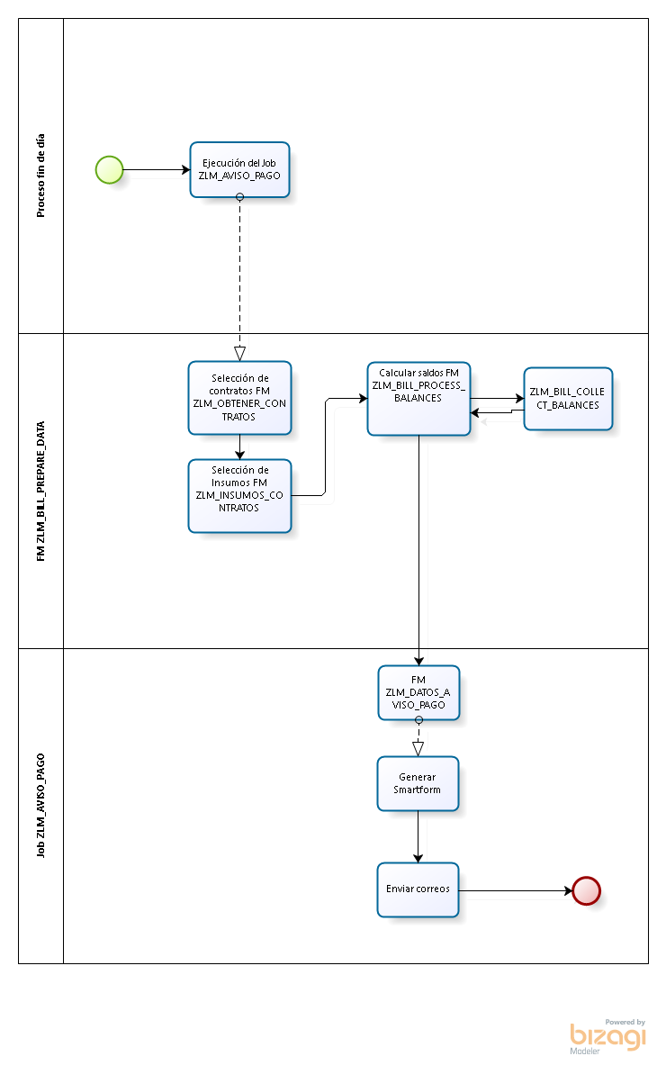

Descripción Funcional

Se requiere el desarrollo de un job el cual realice búsqueda de los créditos que tengan próximos vencimientos y a su vez genere un PDF por cada crédito y pueda mandarse por correo electrónico.

La ejecución del job se realizará bajo demanda del usuario, la recomendación es que la periodicidad de ejecución de la funcionalidad debe ser de manera mensual.

El PDF se mostrará de la siguiente manera:

* Se mostrará el siguiente encabezado en el archivo:

**AGRO FIRME SA DE CV SOFOM ENR**

**KM. 29 CARR. CUAUHTEMOC A ALVARO OBREGON CUAUHTEMOC No. 2891 CAMPO 8.5 CHIHUAHUA C.P. 31614 Tel: 6255786300/33**

* Después del encabezado se mostrará la siguiente información básica del cliente:
  + Nombre:
  + Domicilio:
  + Colonia:
  + Municipio:
  + C.P:
  + Zona:
* Se muestra después de la informacion básica el siguiente texto:

**Nos dirigimos a través de la presente para hacerle recordar la fecha de próximo vencimiento de su crédito que tiene con nosotros:**

* Posteriormente se muestra la informacion del próximo vencimiento del cliente de la siguiente manera:

**Número de crédito:** 01660

**Fecha de emisión:** 28/04/2017

**Fecha límite de pago:** xx/xx/xxxx

**Tipo de crédito**: AVIO

La informacion de los saldos se muestra como 2 secciones:

* Vigente: Capital, Intereses e IVA – Total Vigente
* Vencido: Capital, Intereses e IVA – Total Vencido
* Se incluye la referencia de pago;

**El cual puede depositar en cualquier Banco BBVA BANCOMER a la cuenta de AGRO FIRME SA DE CV SOFOM ENR con la siguiente información:**

**Convenio: xxxxxxxxxx  
Referencia: xxxxxxx**

*El Convenio es un dato fijo: “1171216”.

*El detalle de la REFERENCIA se especifica en el entregable de entrada de pagos de este mismo documento. Es un número generado por el sistema con un digito verificador.

* Se muestra el siguiente texto final seguido por el logo de Agro Firme;

**LOS IMPORTES DE ESTE AVISO DE COBRO SON DE CARÁCTER INFORMATIVO**

**A LA FECHA DE SU ELABORACIÓN.**

La información contenida en este correo electrónico es confidencial y para uso exclusivo de la(s) persona(s) a quien(es) va dirigida. Está prohibido difundir la información aquí contenida si la ha recibido por error, y le suplicamos notificar inmediatamente al remitente. Agro Firme no garantizan la integridad del presente correo electrónico o archivos adjuntos, ni que el mismo esté libre de interferencias o virus, por lo que su lectura, recepción y retransmisión será responsabilidad de quién lo haga. Gracias.

Piense ecológicamente: Recicle y sólo imprima lo necesario.

* Se muestra como pie de página el teléfono y el correo electrónico de AgroFirme.

Se incluye un ejemplo del formato como un anexo de este entregable.

Parámetros de Entrada y de Salida

|  |  |  |  |  |
| --- | --- | --- | --- | --- |
| **Cobranza Preventiva** | | | | |
| *Nombre* | ***Tipo*** | ***Longitud*** | ***Formato*** | ***Notas*** |
| Nombre | NUMC | 50 |  |  |
| Domicilio | NUMC | 50 |  |  |
| Colonia | NUMC | 50 |  |  |
| Municipio | NUMC | 50 |  |  |
| C.P | NUMC | 5 |  |  |
| Zona | NUMC | 3 |  |  |
| Numero de Crédito | NUMC | 15 |  |  |
| Fecha de Emisión | NUMC | 8 | dd/mm/aaaa |  |
| Fecha Limite de Pago | NUMC | 8 | dd/mm/aaaa |  |
| Tipo de Crédito | NUMC | 15 |  |  |
| Fecha de Corte | NUMC | 8 | dd/mm/aaaa |  |
| **Saldo Vigente** | | | | |
| *Nombre* | ***Tipo*** | ***Longitud*** | ***Formato*** | Notas |
| Capital | NUMC | 15 |  |  |
| Interés | NUMC | 15 |  |  |
| IVA | NUMC | 15 |  |  |
| Total Vigente | NUMC | 15 |  | Campo Autocalculado |
| **Saldo Vencido** | | | | |
| *Nombre* | ***Tipo*** | ***Longitud*** | ***Formato*** |  |
| Capital | NUMC | 15 |  |  |
| Interés | NUMC | 15 |  |  |
| IVA | NUMC | 15 |  |  |
| Total Vencido | NUMC | 15 |  | Campo Autocalculado |

Reglas de Negocio

Se contará con una previsualización tipo reporte de los saldos planeados y saldos vencidos de los clientes a los cuales se les generará el aviso de cobro. El universo de resultados dependerá de los créditos que tengan una fecha de vencimiento en el periodo seleccionado en la ejecución del programa (Fecha inicial = Fecha del día).

El envío de correos sucederá en proceso de fondo.

Cuando no se cuente con el correo electronico del cliente, los correos serán enviados al promotor asignado al cliente.

Se generará un PDF adjunto en cada correo, el titulo del correo será: “RECORDATORIO DE PAGO“.

El correo de salida será cobranza@agrofirme.com.mx.

Operación Sugerida

Se recomendo ejecutar el programa los dáas 15 de cada mes con un rango de fechas del día primero al día ultimo del mes futuro.

Interfaz Gráfica de Usuario

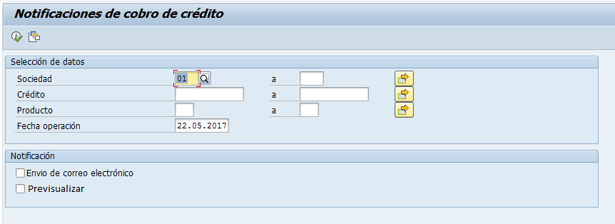

*\*Cambiar fecha a rango de fechas.*

Interfaces a Otros Procesos

|  |  |  |  |  |  |  |
| --- | --- | --- | --- | --- | --- | --- |
| Interface | | | | | | |
| ID | Description | Interface Method | Applications | Data Elements | Frequency / Volumes | Owner |
| NA |  |  |  |  |  |  |

Volumen de Transacción y Performance Esperado

El aviso de cobro para la cobranza preventiva es a nivel crédito.

Frecuencia y Calendario de Ejecución

La ejecución del job se realizará bajo demanda del usuario, se recomienda ejecutarlo de manera mensual.

Documentación Relacionada y Anexos



**ESPECIFICACIÓN FUNCIONAL (HLTD)**

Estructura de datos y Elementos de diccionario

**Estructura para datos comunes Aviso de pago – Estado de cuenta:****ZLMS_INFO_SALDOS**

|  |  |
| --- | --- |
| **ZLMS_INFO_SALDOS** | **Elemento de datos** |
| SOCIEDAD | BUKRS |
| NUM_CREDITO | RANL |
| SALDO_GLOBAL | BNWHR |
| CAPITAL_VIGENTE | BNWHR |
| INTERES_DEVENGADO | BNWHR |
| INTERES_VIGENTE | BNWHR |
| IVA_VIGENTE | BNWHR |
| TOTAL_VIGENTE | BNWHR |
| TASA | PKOND |
| IMPORTE | BNWHR |
| CAPITAL_VENCIDO | BNWHR |
| INTERES_VENCIDO | BNWHR |
| COMISIONES_VENCIDAS | BNWHR |
| SEGUROS_VENCIDOS | BNWHR |
| MORATORIOS_VENCIDOS | BNWHR |
| IVA_VENCIDO | BNWHR |
| FECHA_INI | DATUM |
| FECHA_FIN | DATUM |
| FECHA_VENC | DATUM |
| FECHA_PAGO | DATUM |
| LIMITE_CREDITO | BNWHR |
| FECHA_EMISION | DATUM |
| FECHA_CORTE | DATUM |
| SALDO_INICIAL | BNWHR |
| TOTAL_VENCIDO | BNWHR |
| TASA_MORA | PKOND |
| MONEDA | SWHR |
| CAT | PKOND |
| VENCIMIENTOS | PKOND |
| COMISIONES | PKOND |
| NUM_PAGOS |  |
| NUM_PAGOS_RESTANTES |  |
| TIPO_CREDITO | VDARL-GSART |
| DATOS_BP | ZLMS_DATOS_BP |
| DATOS_SOCIEDAD | ZLMS_DATOS_SOC |

**Estructura para datos de Estado de cuenta: ZLMS_INFO_EDC**

|  |  |
| --- | --- |
| **ZLMS_INFO_EDC** | **Elemento de datos** |
| TIPO_CREDITO | VDARL-GSART |
| PAGO_MIN | PKOND |
| MINISTRACIONES | ZLMTT_MINISTRACIONES |
| PAGOS | ZLMTT_MINISTRACIONES |
| APLICACIONES | ZLMTT_APLICACIONES |
| CONDONACIONES | ZLMTT_MOVIMIENTOS |
| GARANTIAS | ZLMTT_GARANTIAS |
| COMISIONES | ZLMTT_MOVIMIENTOS |
| SALDOS_VIGENTES | ZLMS_SALDO_VIGENTE |
| SALDOS_VENCIDOS | ZLMS_SALDO_VIGENTE |

**Tipo de tabla para listado de ministraciones ZLMTT_MINISTRACIONES**

|  |  |
| --- | --- |
| **ZLMTT_MINISTRACIONES** | **Elemento de datos** |
| VIA_PAGO | VZZBEPP_ZLSCH |
| FECHA | DATUM |
| MONTO | BNWHR |

**Tipo de tabla para listado de aplicaciones de pagos ZLMTT_APLICACIONES**

|  |  |
| --- | --- |
| **ZLMTT_APLICACIONES** | **Elemento de datos** |
| GRUPO | ZGRPSBEWART |
| MONTO | BNWHR |

**Tipo de tabla para listado de condonaciones y comisiones ZLMTT_MOVIMIENTOS**

|  |  |
| --- | --- |
| **ZLMTT_MOVIMIENTOS** | **Elemento de datos** |
| MOVIMIENTO | SBEWART |
| FECHA | DATUM |
| MONTO | BNWHR |

**Tipo de tabla para listado de garantías**

|  |  |
| --- | --- |
| **ZLMTT_GARANTIAS** | **Elemento de datos** |
| TIPO_GARANTIA | SSICH |
| MONTO | ZLME_VALG |

**Estructura de saldos vigentes**

|  |  |
| --- | --- |
| **ZLMS_SALDO_VIGENTE** | **Elemento de datos** |
| CAPITAL_VIGENTE | BNWHR |
| INTERESES_REFINANCIADOS | BNWHR |
| TOTAL_CAPITAL | BNWHR |
| INTERESES_NORMALES | BNWHR |
| IVA_INTERESES | BNWHR |
| COMISIONES_FUTURAS | BNWHR |

Componentes técnicos

**Componente MÓDULO DE FUNCIONES ZLM_BILL_CONTRACTS**

Este módulo de funciones pertenecerá al grupo de funciones ZLM00XX_CUSTOMER_STATEMENTS, el cual contendrá los distintos módulos de funciones que serán compartidos por los programas para generar el Estado de Cuenta y el Aviso de Pago. Este grupo de funciones busca agrupar los procesos y funcionalidad comunes a los documentos con notificaciones de pagos para el cliente.

Este módulo de funciones recibirá como parámetro de entrada un tipo tabla range con un tipo de línea con elemento de datos BUKRS, otro tipo tabla con tipo de línea elemento de datos RANL, y un tipo tabla range con elemento de datos GSART. A partir de los datos que recibe este módulo de funciones, devolverá una tabla con la estructura de VDARL que tendrá los resultados obtenidos.

Parámetros de entrada

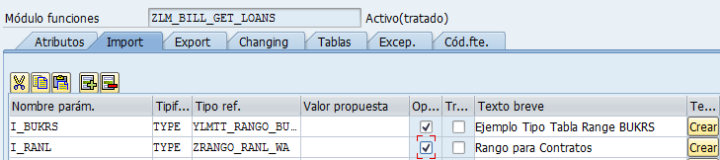

Tabla de salida

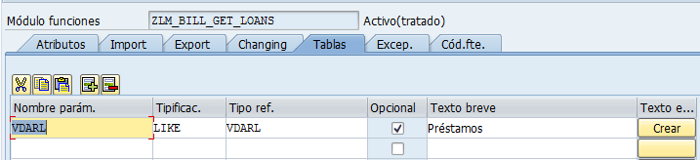

En el TOP INCLUDE del módulo de funciones se definirá una tabla global que almacenará los resultados obtenidos durante la ejecución del módulo de funciones. La finalidad de esto es darle la persistencia adecuada para que pueda ser accedida por el resto de las funciones que pertenecen a este grupo de funciones. Se declarará como una *HASHED TABLE* debido a que usualmente tenderá a almacenar un gran número de registros que pueden ser accedidos a través de una llave única:

*https://lh3.googleusercontent.com/Jc3ki_QTX9WzwSp4emmKDy4qID4joaHhMQsIIRVt6AO_YwYhA2qYH_Bu-7eQB6SizlcMTosGkww8c_z4fBthBDXQdrD76qWihD7USgZqbdJdg4ReduQbKg1JoKfM_IXeip6dh60SfAZHCmo1RA*

Este módulo de funciones, a partir de los parámetros recibidos con los datos de sociedad y contrato, hará una consulta a la tabla VDARL y almacenará los datos en la tabla interna global que se definió en el TOP INCLUDE. Asimismo, se regresarán esos datos en la tabla de salida que se definió para el módulo de funciones.

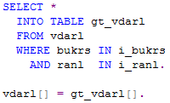

Se implementará un Enhancement Spot con filtro de mandante para la obtención de la tabla ZLMT_VDARLD. Para considerar mandantes en los cuáles se utiliza append a VDARL en lugar de tabla Z, se creará una estructura con campos INCLUDE vdarl INCLUDE zlmt_vdarld, sobre la cual se guardará el resultado de los datos.

**Componente MÓDULO DE FUNCIONES ZLM_BILL_INPUTS**

Este módulo de funciones pertenecerá al grupo de funciones ZLM00XX_CUSTOMER_STATEMENTS.

Este módulo de funciones tendrá la función de obtener datos de todas las tablas necesarias para procesar el desglose de movimientos y calcular los saldos que serán reportados en el Estado de Cuenta y el Aviso de Pago. Recibirá como entrada dos parámetros de tipo fecha, para indicar los límites inferior y superior de la fecha de operación de los registros que se obtendrán de varias tablas. Este módulo de funciones devolverá varias tablas de salida con los registros obtenidos, además de asignar los valores a varias tablas definidas en el TOP INCLUDE del grupo de funciones, para que puedan ser utilizadas por otras funciones del mismo grupo.

Parámetros de entrada

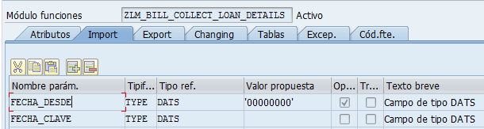

Tablas de salida

Es necesario agregar tablas opcionales de salida para las tablas que se definen más adelante en este documento en una tabla:

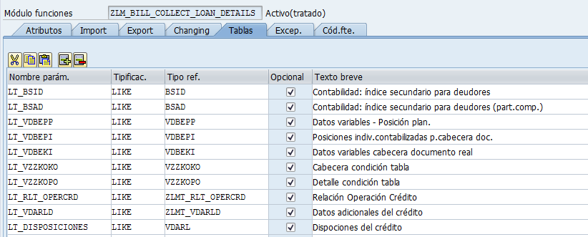

En el TOP INCLUDE del módulo de funciones se definirán algunas tablas globales que almacenarán los resultados obtenidos durante la ejecución de este módulo de funciones. La finalidad de esto es permitir que el resto de los módulos de funciones que pertenecen a este grupo puedan acceder a estos datos. Se declararán como tablas ordenadaspor una llave primaria, por lo que los registros estarán ordenados en orden ascendente de acuerdo con la llave que se defina. A continuación, se muestra un ejemplo de la definición de dichas tablas en el TOP INCLUDE:

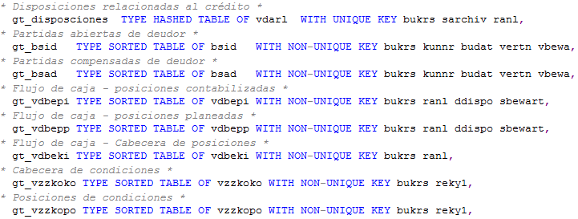

La lista completa de tablas internas globales que llenará este módulo de funciones y se deben definir en el TOP INCLUDE son las siguientes:

|  |  |  |  |
| --- | --- | --- | --- |
| **Nombre sugerido tabla interna global** | **Tabla origen** | **Tipo** | **Llave primaria** |
| gt_bsid | BSID | SORTED TABLE | bukrs  kunnr  budat  vertn  vbewa |
| gt_bsad | BSAD | SORTED TABLE | bukrs  kunnr  budat  vertn  vbewa |
| gt_vdbepi | VDBEPI | SORTED TABLE | bukrs  ranl  ddispo sbewart |
| gt_vdbepp | VDBEPP | SORTED TABLE | bukrs  ranl  ddispo sbewart |
| gt_vdbeki | VDBEKI | SORTED TABLE | bukrs  ranl |
| gt_vzzkoko | VZZKOKO | SORTED TABLE | bukrs  rkey1 |
| gt_vzzkopo | VZZKOPO | SORTED TABLE | bukrs  rkey1 |
| gt_but000 | BUT000 | Tabla estándar | partner |
| gt_rlt_opercrd | ZLMT_RLT_OPERCRD | SORTED TABLE | BUKRS ROPER CRANL_REF |
| gt_zlmt_vdarld | ZLMT_VDARLD | SORTED TABLE | bukrs  sarchiv  ranl |
| gt_operaciones | ZLMT_OPERACIONES | SORTED TABLE | bukrs  roper |

Para el resto de las consultas, primero se validará que haya registros en la tabla interna global gt_vdarl, ya que se usará la sentencia *for all entries*. Asimismo, para mejorar el rendimiento, sólo se realizarán consultas a tablas que requeridas por lo programas que invocan a la función, usando la sentencia *IS REQUESTED*. Un ejemplo de lo descrito se muestra a continuación:

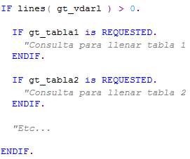

Para las consultas a BSID y BSAD, se usará un FOR ALL ENTRIES con los datos de sociedad y contrato de la tabla de disposiciones y se obtendrán sólo los registros dentro del rango de fechas que se recibió. El filtro de las consultas quedaría de la siguiente forma:

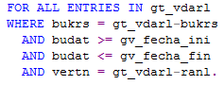

Para las consultas a VDBEPI y VDBEPP, se usará un FOR ALL ENTRIES con los datos de sociedad y contrato de la tabla de disposiciones y se obtendrán sólo los registros dentro del rango de fechas que se recibió. El filtro de las consultas quedaría de la siguiente forma:

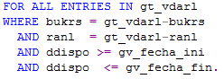

Para las consultas a VDBEKI, se usará un FOR ALL ENTRIES con los datos de sociedad y contrato de la tabla de disposiciones y se obtendrán sólo los registros dentro del rango de fechas que se recibió. No se van a descartar las partidas anuladas en este punto. El filtro de la consulta quedaría de la siguiente forma:

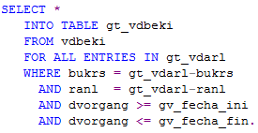

Para las consultas a VZZKOKO y VZZKOPO, se usará un FOR ALL ENTRIES con los datos de sociedad y contrato de la tabla de disposiciones. El filtro de las consultas quedaría de la siguiente forma:

*https://lh6.googleusercontent.com/LXQWoDqSoJe8eBC_9SI48kY6QCHtOfqKjhqpXxQLed0buZ7jqkeus__f_yQU57MbcUQ7ZdRZyBYghUXSNZE-rPeehxxE9RwZ0dAyy4BTT0R8L4F3G1F_4dyizkqt3mQWiuw6j_CyXB_XkvgzGA*

Finalmente, es necesario devolver los datos obtenido en las tablas que se regresarán como parámetros, de forma similar al ejemplo de a continuación:

https://lh5.googleusercontent.com/Eq4JjGkJGvcN2h3U2-OMB_6vmjlVg80BVIsOATmmRCc5iXsbGUpocooWnfWVJX2W_36ZhhgF4EeTLvrizOBYZjF_HBQ5DZpn3FwLCUd-tA00B05cTQwoYi95A1Ahcs_gJL3IVJJmxK1SrkZMGw

**Nombre y dirección de SOFOM**

Para obtener los datos de nombre y dirección de la SOFOM se hará uso de la función Z_INFOR_SOCIEDAD, la cual tiene como entrada la clave de sociedad y recibe como salida tablas de sociedad, dirección y dirección electrónica (tablas T001, ADRC y ADR6).

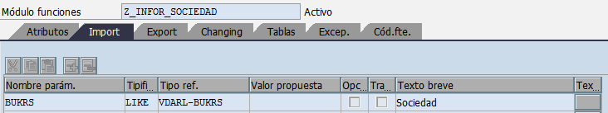

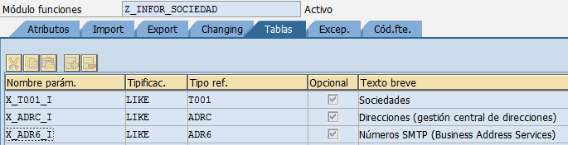

**Datos del BP**

La obtención de datos de nombre y dirección del BP será mediante el uso de las BAPIs ZBAPI_BP_READ_CENTRAL -> ZTBAPIBUS1006_CENTRAL_PERSON y ZBAPI_BP_READ_ADDRESS -> ET_ADDRESS.

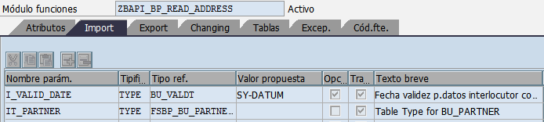

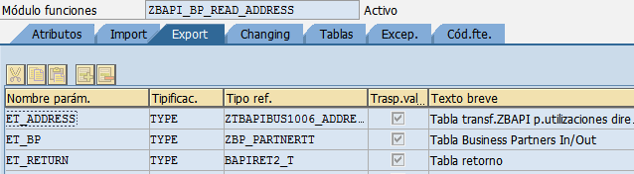

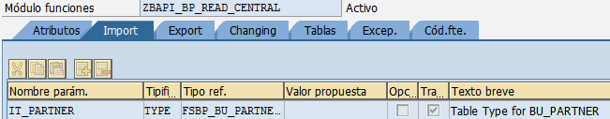

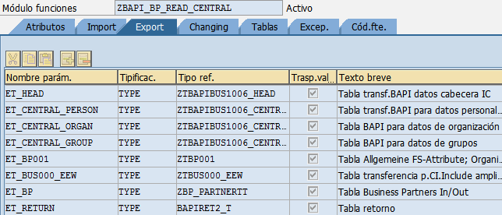

**Componente MÓDULO DE FUNCIONES ZLM_BILL_PROCESS_BALANCE**

Este módulo de funciones pertenece al grupo de funciones ZLM00XX_CUSTOMER_STATEMENTS.

Este módulo de funciones se encargará de procesar los insumos obtenidos por la función de detalle para procesar el desglose del flujo de movimientos y calcular los saldos que serán reportados en el Estado de Cuenta y el Aviso de Pago.

Se leerán las tablas gt_vdbepp y gt_vdbepi y se anexaran a una tabla interna del tipo VZZBEPP que servirá como entrada a la función ZLM_BILL_COLLECT_BALANCES, la cual se encargará de regresar el desglose de saldos en una estructura de tipo ZLMS_SALDOS.

La función regresará los datos comunes del EDC y los Avisos de Pago en una tabla interna de salida GT_INFO_SALDOS de tipo ZLMS_INFO_SALDOS.

**Componente MÓDULO DE FUNCIONES ZLM_BILL_COLLECT_BALANCES**

Este módulo de funciones pertenecerá al grupo de funciones ZLM00XX_CUSTOMER_STATEMENTS.

La función recibirá la tabla interna GT_VZZBEPP como entrada la cual contiene la información de las tablas GT_VDBEPP y GT_VDBEPI. Con esta información se obtendrá el desglose de saldos en una tabla interna GT_SALDOS de tipo ZLMS_SALDOS para cada crédito recibido en las tablas de entrada.

El procesamiento de los saldos estará basado en la función ZLM_CALCULA_SALDO, que utiliza los grupos de sbewart para agrupar las claves de movimiento en sus respectivas categorías (vencimiento de capital, capital vigente, etc).

**Entrada:**

Tabla GT_VDBEPP

Tabla GT_VDBEPI

**Salida:**

Estructura de saldos ES_SALDOS

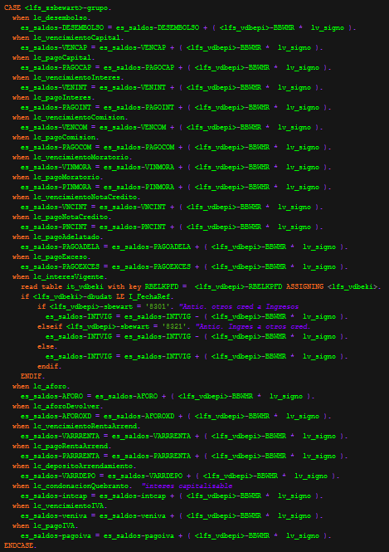

Como consideración, se deberá llevar un registro por clave de movimiento para los campos de “Condonación Quita y Castigo” para poder desplegarlos individualmente (grupo ZSBEWART ‘20’), se pueden seleccionar los sbewart de la siguiente manera:

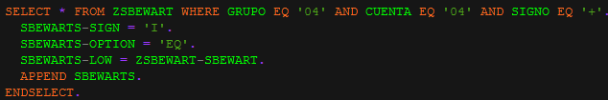

**Componente MÓDULO DE FUNCIONES ZLM_BILL_PREPARE_DATA**

Este módulo de funciones pertenecerá al grupo de funciones ZLM00XX_CUSTOMER_STATEMENTS.

Esta función se encargará de orquestar las funciones de obtención de contratos, la función de extracción de insumos, y la función de procesamiento de saldos ZLM_BILL_PROCESS_BALANCE.

Se recibirá el rango de sociedades, contratos y productos. Como salida regresará la tabla con la información de datos básicos (comunes) de cada crédito.

**Componente PROGRAMA ZLM_AVISO_PAGO**

1. Programa ZLM_AVISO_PAGO. Ejecuta el proceso de envio de Avisos de Cobro.
   1. Entrada:
      1. Sociedad
      2. Crédito (Tabla)
      3. Producto (Rango)
      4. Fecha operación (Rango)
      5. Check Envío de Email
      6. Check Previsualización
   2. Detalle funcional:
      1. Si se activa el check de Enviar Emails, primero se generarán los smartforms usando una función RFC ZLM_GENERA_AVISO_PAGO.
      2. Luego se convertirá el smartform a PDF usando la función SX_OBJECT_CONVERT_OTF_PDF.
      3. Luego se enviarán los correos usando el método SEND de la clase CL_BCS. Se adjuntará el PDF en el correo, el título será: “RECORDATORIO DE PAGO“ y el correo remitente será [cobranza@agrofirme.com.mx](mailto:cobranza@agrofirme.com.mx).

Análisis de integridad Referencial

N/A

Requerimientos y Consideraciones adicionales

* Se usarán las funciones del Grupo de funciones ZLM00XX_CUSTOMER_STATEMENTS, mismas que se utilizarán por el desarrollo del Estado de Cuenta.